Weltwassertag mit Osterandacht
Der Höheren Lehranstalt für Umwelt und Wirtschaft des Zisterzienserstiftes Zwettl mit Sitz in Yspertal ist das Element Wasser ein besonders Anliegen.
Yspertal, Stift Zwettl - Der weltweite Tag des Wassers war heuer der 22. März 2013. Dieser stand unter dem Leitthema "Wasser und Zusammenarbeit" – mit dem Slogan "International Year of Water Cooperation", der von der UNESCO auch zum Leitmotiv für das Weltwasserjahr 2013 ernannt wurde.
„Dieses Thema zu transportieren, die Menschen für das Thema Wasser zu sensibilisieren und das Bewusstsein sowie die Wertschätzung für unsere wichtigste Ressource zu erhöhen, ist auch ein Ziel der Ausbildung an der HLUW Yspertal im Ausbildungszweig „Wasser- und Kommunalwirtschaft“,“ erklärt DI Andrea Reber, Klassenvorstand des 3. Jahrganges.
Ein weiteres Ziel ist es auch, das Bewusstsein dafür zu stärken, dass die Zusammenarbeit im Bereich Wasserressourcen der Auftakt für die Zusammenarbeit in anderen Gesellschaftsbereichen sein kann.
Osterandacht am Weltwassertag
Die gesamte Schulgemeinschaft nahm am Freitag, dem 22. März 2013 an einer Osterandacht in der Aula der Schule teil. Natürlich stand am Weltwassertag das Thema „Wasser“ im Mittelpunkt dieser Andacht. Derzeit befindet sich dieser Ausbildungszweig an der HLUW Yspertal im dritten Jahr. „Die ersten Abgänger für die Wirtschaft aus diesem Zweig wird es in zwei Jahren geben!“ freut sich HR Dir. Mag. Johann Zechner. „Die Schülerinnen und Schüler dieser Klassen fallen durch besonderes Engagement im praktischen Unterricht auf. Bei jedem Wetter sind sie mit guter Ausrüstung im Praxiseinsatz.“
Wir arbeiten für die Verwirklichung dieser Ziele
„Auch an unserer Schule werden deshalb immer wieder besondere Aktivitäten im Ausbildungszweig „Wasser- und Kommunalwirtschaft“ gesetzt!“ erzählt Sarah Reindl. Wasser gestaltet im Zusammenspiel mit anderen Kräften Landschaften. Auf diese Thematik wird in der Ausbildung zum Beispiel Im Unterrichtsfach „Lebensraumgestaltung und Raumplanung“ besonders eingegangen.
Viele engagieren sich auch in ihrer Freizeit für die Ressource Wasser. Marcel Pürrer gewann im Jänner bei der „Junior Challenge – Wasser“ mit einem coolen selbst erstellten Video. Bei einem Dominoweekend stand das Thema erneuerbare Energie (z.B. Wasserkraft) im Zentrum der Veranstaltung. Birgit Kloimüller und Albert Dirnberger wurden für die Teilnahme beim Europäischen Wasserparlament in Armenien ausgewählt.
Im Sommersemester wird ein Unterrichtsprojekt mit dem Thema „Durchführung einer Fremdanalyse der Kläranlage Amstetten“ von der 3. Klasse des Ausbildungszweiges „Wasser- und Kommunalwirtschaft“ durchgeführt.
Ausbildungsplätze noch frei - Anmeldung
Informationen über die Ausbildungsmöglichkeiten an der berufsbildenden höheren Schule in Yspertal erhalten Sie unter der Telefonnummer 07415 7249-10 oder unter www.hlaysper.ac.at. Schulanmeldungen werden jederzeit angenommen und es gibt noch Ausbildungsplätze für das nächste Schuljahr. Besonders auch für Mädchen ist diese umweltanalytische Ausbildung attraktiv.
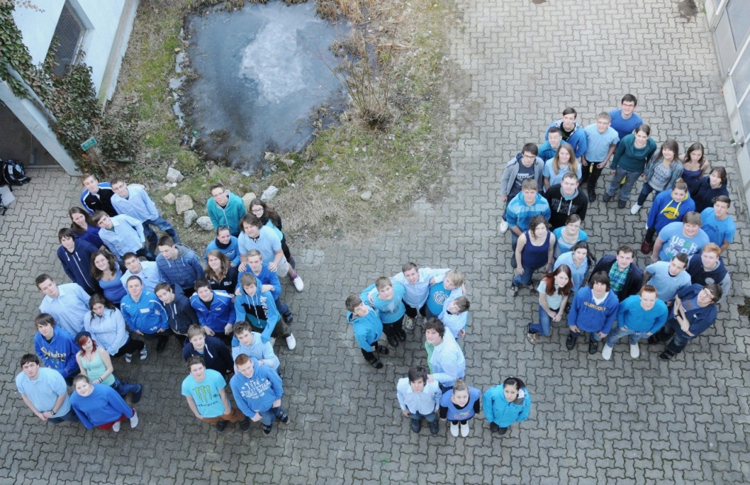
Derzeit besuchen 67 Mädchen und Burschen den Ausbildungszweig für „Wasser- und Kommunalwirtschaft“ an der HLUW Yspertal. Am Weltwassertag, dem 22. März 2013 stellten die angehenden „Wasserwirte“ als Gruppe die chemische Formel für Wasser dar.
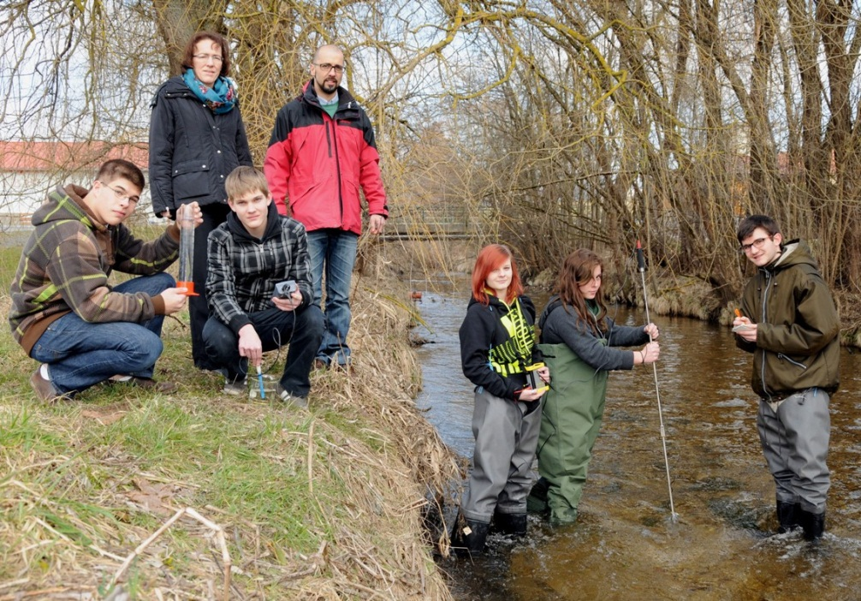.
(vlnr) Adrian Strasky, DI Andrea Reber, Michael Burmetler, DI Peter Böhm, Sarah Reindl, Sophia Bellus und Alexander Schlemmer bei der praktischen Unterrichtsübung „Strömungsmessung in Gewässern“ am Weltwassertag an der HLUW Yspertal.

